УТВЕРЖЕНО
постановлением
Избирательной комиссии
Кемеровской области – Кузбасса
от 11 февраля 2021 года № 158/1524-6

Положение
о проведении в социальных сетях акции «Будущее за нами!» на территории Кемеровской области – Кузбасса

- Общие положения
  - Настоящее положение определяет порядок и условия проведения в социальных сетях акции «Будущее за нами!» на территории Кемеровской области – Кузбасса (далее - Акция).
  - Организатор проведения Акции – Избирательная комиссия Кемеровской области – Кузбасса.
  - Акция - это вовлечение (движение, действие), событие для достижения поставленной цели, яркое мероприятие, предполагающее активное действие участников мероприятия, разовое мероприятие, направленное на достижение конкретных целей.
  - Акция проводится на территории Кемеровской области – Кузбасса.
2. Цель и задачи проведения Акции
  - Целью Акции является патриотическое воспитание подрастающего поколения, развитие гражданской и социальной активности граждан, в том числе молодых и будущих избирателей.
  - Задачами Акции являются:
мотивация будущих избирателей к изучению избирательного права и избирательного процесса;
повышение электоральной активности будущих избирателей;
повышение доверия будущих избирателей к институту выборов;
ощущение причастности к общему делу;
развитие социальной активности, творческой и коммуникативной компетентности.
3. Участники Акции
  - Участниками Акции могут стать все желающие граждане, проживающие на территории Кемеровской области – Кузбасса, независимо от возраста.

4. Условия участия и порядок проведения Акции
4.1. Для участия в Акции необходимо:
сделать групповую фотографию, на которой будут запечатлены жители Кемеровской области – Кузбасса с плакатом «Будущее за нами!» (прилагается);
выложить групповую фотографию с хэштегом #БУДУЩЕЕЗАНАМИ! в приложении «Instagram» информационно-телекоммуникационной сети «Интернет».
4.2. Участники размещают фотографии в информационно-телекоммуникационной сети «Интернет» (приложение «Instagram») с 12 февраля по 1 марта 2021 (включительно). Фотографии, опубликованные позже 1 марта 2021 года, не рассматриваются.
4.3. Участники Акции определяются по ключевым словам «#БУДУЩЕЕЗАНАМИ!». Указание хэштега является обязательным условием участия в Акции.

5. Определение победителей и награждение участников Акции
5.1. Подведение итогов Акции осуществляет рабочая группа по подведению итогов мероприятий по повышению правовой культуры молодых и будущих избирателей (участников референдума) и других участников избирательного процесса, состав которой утвержден постановлением Избирательной комиссии Кемеровской области – Кузбасса от 4 июня 2020 года № 123/1168-6 «О Рабочей группе по подведению итогов мероприятий по повышению правовой культуры молодых и будущих избирателей (участников референдума) и других участников избирательного процесса».
5.2. Победители Акции определяются по набранному количеству «лайков». 15 участников Акции, набравшие наибольшее количество «лайков», признаются победителями Акции.
5.3. Победители Акции награждаются дипломами Избирательной комиссии Кемеровской области – Кузбасса.

Приложение
к положению о проведении в социальных сетях акции «Будущее за нами!» на территории Кемеровской области – Кузбасса

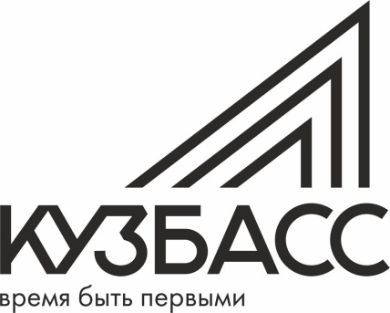
БУДУЩЕЕ
ЗА
НАМИ!

